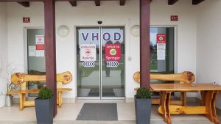

Zasebna ambulanta družinske medicine
dr. Davorin Kolarić
ORDINACIJSKI ČAS AMBULANTE RAZKRIŽJE:
Ponedeljek 8.00 do 18.00 *
zdravnik je po 16. uri na hišnih obiskih, medicinska sestra je v ambulanti do 18.00, lahko pridete po recepte, napotnice, na preveze
Torek 7.00 do 14.00
Sreda 7.00 do 14.00
Četrtek 14.00 do 21.00
Petek 8.00 do 12.00
ZA PREGLED V AMBULANTI RAZKRIŽJE SE JE POTREBNO NAROČITI:
- osebno
- po telefonu 059 308 280
- po mailu ambulanta.razkrizje@gmail.com
- po pošti na naslov Šafarsko 24D, 9246 Razkrižje
NAROČENI IN NUJNI PACIENTI IMAJO PREDNOST PRED NENAROČENIMI.
AKTUALNA SPOROČILA NAJDETE NA SPLETNI STRANI
https://ambulanta-razkrizje.com/
ŠTEVILO PACIENTOV OKTOBER 2018 - 930
VPISUJEMO NOVE PACIENTE
DOBRODOŠLI!

